# II. THÔNG TIN DỰ ÁN:

# 1. Tổng quan

## 1.1 Giới thiệu:

Hiện nay, công nghệ thông tin được xem là một ngành mũi nhọn của các quốc gia, đặc biệt là các quốc gia đang phát triển, tiến hành công nghiệp hóa và hiện đại hoá như nước ta.

Do vậy mà trong việc phát triển phần mềm, sự đòi hỏi không chỉ là sự chính xác, xử lý được nhiều nghiệp vụ thực tế mà còn phải đáp ứng các yêu cầu khác như về tốc độ, giao diện thân thiện, mô hình hoá được thực tế vào máy tính để người sử dụng tiện lợi, quen thuộc, tính tương thích cao, bảo mật cao (đối với các dữ liệu nhạy cảm),… Các phần mềm giúp tiết kiệm một lượng lớn thời gian, công sức của con người, và tăng độ chính xác và hiệu quả trong công việc (nhất là việc sửa lỗi và tự động đồng bộ hoá).

Cụ thể hơn, hệ thống Quản lý điểm học sinh Trung Học Phổ Thông. Nếu không có sự hỗ trợ của tin học, việc quản lý này phải cần khá nhiều người, chia thành nhiều khâu, mới có thể quản lý được toàn bộ hồ sơ học sinh (thông tin, điểm số, học bạ,…), lớp học (sỉ số, giáo viên chủ nhiệm,…), giáo viên,… cũng như các nghiệp vụ tính điểm trung bình, xếp loại học lực cho học sinh toàn trường (số lượng học sinh có thể lên đến hàng ngàn). Các công việc này đòi hỏi nhiều thời gian và công sức, mà sự chính xác và hiệu quả không cao, vì đa số đều làm bằng thủ công rất ít tự động. Một số nghiệp vụ như tra cứu, thống kê, và hiệu chỉnh thông tin khá vất vả. Ngoài ra còn có một số khó khăn về vấn đề lưu trữ khá đồ sộ, dễ bị thất lạc, tốn kém,… Trong khi đó, các nghiệp vụ này hoàn toàn có thể tin học hoá một cách dễ dàng. Với sự giúp đỡ của tin học, việc quản lý học vụ sẽ trở nên đơn giản, thuận tiện, nhanh chóng và hiệu quả hơn rất nhiều.

## 1.2 Đơn vị thực hiện:

Nguyễn Hoàng Tùng, Khoa Kỹ Thuật – Công Nghệ - Môi trường, Trường Đại Học An Giang

## Mục đích:

Phần mềm sẽ giúp việc quản lý điểm học sinh trung học phổ thông được dễ dàng và hiệu quả, nhất là ở các trường học lớn, số học sinh đông, từ việc tiếp nhận học sinh (quản lý hồ sơ học sinh) cho đến quản lý điểm, kết quả học tập, xuất báo cáo thống kê.

* **Người dùng:**

- Giáo viên, ban giám hiệu, giáo vụ

- Giáo vụ đóng vai trò user: Tiếp nhận học sinh, lập danh sách phân lớp.

- Giáo viên đóng vài trò user: Nhập bảng điểm, lập báo cáo tổng kết.

- BGH đóng vai trò admin: Lập bảng phân công giáo viên, thay đổi quy định.

# 2. Mô tả chức năng:

Bên cạnh nhiều nghiệp vụ trong Hệ thống Quản lý điểm của học sinh, việc đánh giá và phân loại Học lực cho học sinh đóng vai trò thiết yếu trong hệ thống.

* Cụ thể hơn về tiêu chuẩn đánh giá, phân loại học lực:

+ Loại GIỎI: ĐTB các môn từ 8.0 trở lên, không có môn nào dưới 6.5

+ Loại KHÁ: ĐTB các môn từ 6.5 đến 7.9, không có môn nào dưới 5.0

+ Loại TB: ĐTB các môn từ 5.0 đến 6.4, không có môn nào dưới 3.5

+ Loại YẾU: ĐTB các môn từ 3.5 đến 4.9, không có môn nào dưới 2.0

+ Loại KÉM: Những trường hơp còn lại.

* Có các loại điểm cần lưu trữ: **Điểm kiểm tra miệng**, **kiểm tra 15 phút**, **kiểm tra 1 tiết** 🢡 Điểm trung bình kiểm tra, **Điểm thi học kỳ** (hệ số 1) 🢡 Điểm trung bình môn học kỳ 🢡 Điểm trung bình môn cả năm. Hệ số và thang điểm phải theo quy định.

+ Điểm trung bình kiểm tra: là trung bình cộng của điểm kiểm tra miệng, 15 phút và 1 tiết:

DTBKT

+ Điểm trung bình môn học kỳ: là trung bình cộng của điểm thi học kỳ và điểm trung bình kiểm tra:

DTBMHK

+ Điểm trung bình môn cả năm: là trung bình cộng của điểm trung bình môn học kỳ 1 và điểm trung bình môn học kỳ 2:

DTBMCN

+ Trung bình cộng của điểm trung bình môn cả năm (ĐTBMCN) của tất cả các môn nhân với hệ số (a, b,…) của từng môn:

DTBCMCN2

# 3. Giao diện chức năng:

Để xem xếp loại học lực cả năm, người dùng thực hiện chức năng Thống kê Kết quả cả năm theo lớp học.

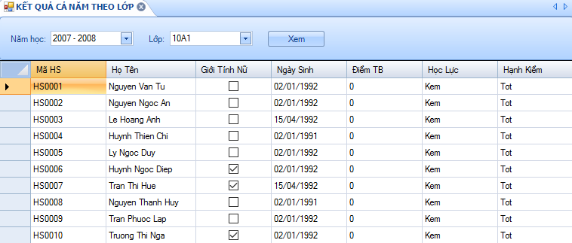

|  |  |  |  |  |  |
| --- | --- | --- | --- | --- | --- |
| **Screen** | Kết quả cả năm theo lớp | | | | |
| **Description** | | Thống kê xếp loại học lực cả năm của học sinh. | | | |
| **Screen Access** | | Người dùng click vào **icon**  ở tab **Thống kê**. | | | |
| **Screen Content** | | | | | |
| **Item** | | **Type** | **Data** | **Description** | |
| Năm học | | Combobox |  | - Ô chọn năm học muốn xem kết quả học lực. | |
| Lớp | | Combobox |  | - Ô chọn lớp muốn xem kết quả học lực. | |
| Xem | | Button |  | - Click để xem danh sách. | |
| Danh sách học sinh | | DataGridview |  | - Hiển thị danh sách kết quả của học sinh bao gồm: Mã HS, Họ tên, Giới tính nữ, Ngày sinh, Điểm TB, **Học lực**, Hạnh kiểm. | |
| **Screen Actions** | | | | | |
| **Action Name** | | **Description** | | **Success** | **Failure** |
| Xem kết quả | | - Chọn năm học, lớp.. - Click Xem. | | Hiển thị danh sách kết quả học lực cả năm của học sinh. | Hiển thị danh sách rỗng. |

# 4. Dữ liệu liên quan:

* Các bảng liên quan đến chức năng: Xếp loại học lực cả năm theo lớp học

Bảng HOCSINH

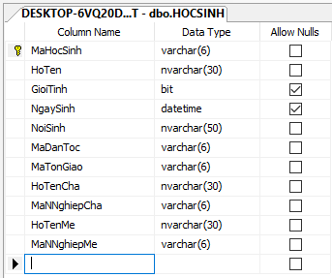

Bảng DIEM

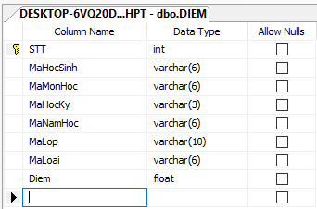

Bảng LOP

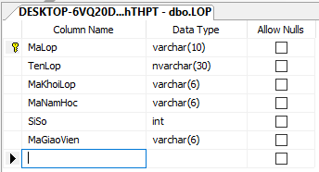

Bảng NAMHOC

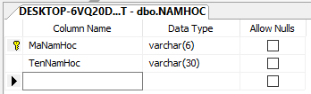

Bảng KQ_CA_NAM_LOP_HOC

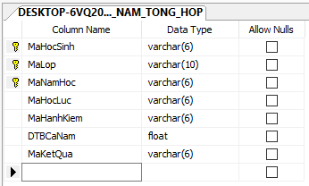

# 5. Code chức năng:

private void DanhGiaHocLucTheoNam()

{

List<KetQuaHocLucInfo> lstKQ = new List<KetQuaHocLucInfo>();

//Khởi tạo các đối tượng get dữ liệu

var maLop = cmbLop.SelectedValue.ToString();

var namHoc = cmbNamHoc.SelectedValue.ToString();

String[] HocLuc = { "Giỏi", "Khá", "Trung Bình", "Yếu", "Kém" };

float[] diemCanDuoi = { 8, 6.5f, 5, 3.5f, 0};

HocSinhData m_HocSinhData = new HocSinhData();

MonHocData m_MonHocData = new MonHocData();

DiemCtrl m_DiemCtrl = new DiemCtrl();

DataTable m_DT = m_MonHocData.LayDsMonHoc(namHoc, maLop);

List<HocSinhInfo> lstHS = m_HocSinhData.LayDSHocSinhTheoLop(namHoc, maLop);

//Tính điểm TB và xếp loại học lực cho mỗi học sinh trong lớp

foreach (HocSinhInfo hs in lstHS)

{

//Khởi tạo các biến điểm cho mỗi học sinh

float tongDiem = 0;

float tongDiemCacMon = 0;

float diemTBTungMon = 0;

int tongHeSoCacMon = 0;

String xepLoai = "";

float[] arrayDiemTBTungMon = new float[m_DT.Rows.Count];

int soMonHoc = 0;

//Tính điểm trung bình

foreach (DataRow row in m_DT.Rows){

diemTBTungMon = m_DiemCtrl.DiemTrungBinhMonCaNam(hs.MaHocSinh, row["MaMonHoc"].ToString(), namHoc, maLop);

arrayDiemTBTungMon[soMonHoc++] = diemTBTungMon;

tongDiemCacMon += diemTBTungMon * Convert.ToInt32(row["HeSo"].ToString());

tongHeSoCacMon += Convert.ToInt32(row["HeSo"].ToString());

}

if (tongHeSoCacMon > 0) tongDiem = tongDiemCacMon / tongHeSoCacMon;

else tongDiem = 0;

//Xếp loại học lực

//Tìm điểm TB Môn nhỏ nhất

float diemTBMonNhoNhat = arrayDiemTBTungMon[0];

for (int i = 1; i < arrayDiemTBTungMon.Length - 1; i++)

diemTBMonNhoNhat = Math.Min(diemTBMonNhoNhat, arrayDiemTBTungMon[i]);

//Xét học lực theo điểm TB và điểm TB môn nhỏ nhất

for (int i = 0; i < 4; i++){

if (tongDiem >= diemCanDuoi[i] && diemTBMonNhoNhat >= diemCanDuoi[i + 1]){

xepLoai = HocLuc[i];

break;

}

}

if (xepLoai == "") xepLoai = HocLuc[4].ToString();

lstKQ.Add(new KetQuaHocLucInfo(hs.MaHocSinh, hs.HoTen, tongDiem, xepLoai));

}

//Hiển thị ra gridview

bSKQCNTH.DataSource = lstKQ;

gvHocLuc.DataSource = bSKQCNTH;

}

# III. Kiểm thử chức năng:

# Phương pháp kiểm thử Module:

# Phương pháp kiểm thử hộp đen:

# Phương pháp kiểm thử hộp trắng:

### a/ Xác định các nút:

private void DanhGiaHocLucTheoNam()

{

List<KetQuaHocLucInfo> lstKQ = new List<KetQuaHocLucInfo>();

//Khởi tạo các đối tượng get dữ liệu

var maLop = cmbLop.SelectedValue.ToString();

var namHoc = cmbNamHoc.SelectedValue.ToString();

String[] HocLuc = { "Giỏi", "Khá", "Trung Bình", "Yếu", "Kém" };

float[] diemCanDuoi = { 8, 6.5f, 5, 3.5f, 0};

HocSinhData m_HocSinhData = new HocSinhData();

MonHocData m_MonHocData = new MonHocData();

DiemCtrl m_DiemCtrl = new DiemCtrl();

DataTable m_DT = m_MonHocData.LayDsMonHoc(namHoc, maLop);

List<HocSinhInfo> lstHS = m_HocSinhData.LayDSHocSinhTheoLop(namHoc, maLop);

//Tính điểm TB và xếp loại học lực cho mỗi học sinh trong lớp

foreach (HocSinhInfo hs in lstHS)

{

//Khởi tạo các biến điểm cho mỗi học sinh

float tongDiem = 0;

float tongDiemCacMon = 0;

float diemTBTungMon = 0;

int tongHeSoCacMon = 0;

String xepLoai = "";

float[] arrayDiemTBTungMon = new float[m_DT.Rows.Count];

int soMonHoc = 0;

//Tính điểm trung bình

foreach (DataRow row in m_DT.Rows)

{

diemTBTungMon = m_DiemCtrl.DiemTrungBinhMonCaNam(hs.MaHocSinh, row["MaMonHoc"].ToString(), namHoc, maLop);

arrayDiemTBTungMon[soMonHoc++] = diemTBTungMon;

tongDiemCacMon+=diemTBTungMon*Convert.ToInt32(row["HeSo"].ToString());

tongHeSoCacMon += Convert.ToInt32(row["HeSo"].ToString());

}

if (tongHeSoCacMon > 0)

tongDiem = tongDiemCacMon / tongHeSoCacMon;

else tongDiem = 0;

//Xếp loại học lực

//Tìm điểm TB Môn nhỏ nhất

float diemTBMonNhoNhat = arrayDiemTBTungMon[0];

for (int i = 1; i < arrayDiemTBTungMon.Length - 1; i++)

{

diemTBMonNhoNhat = Math.Min(diemTBMonNhoNhat, arrayDiemTBTungMon[i]);

}

//Xét học lực theo điểm TB và điểm TB môn nhỏ nhất

for (int i = 0; i < 4; i++)

{

if(tongDiem >= diemCanDuoi[i] && diemTBMonNhoNhat>=diemCanDuoi[i+1]){

xepLoai = HocLuc[i];

break;

}

}

if (xepLoai == "")

xepLoai = HocLuc[4].ToString();

lstKQ.Add(new KetQuaHocLucInfo(hs.MaHocSinh, hs.HoTen,tongDiem,xepLoai));

}

//Hiển thị ra gridview

bSKQCNTH.DataSource = lstKQ;

gvHocLuc.DataSource = bSKQCNTH;

}

### b/ Vẽ đồ thị thể hiện đường diễn tiến của chương trình

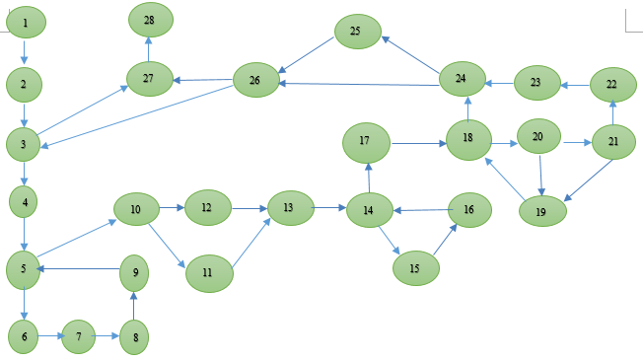

### c/ Xác định số đường kiểm thử V(G):

V(G) = 36 – 28 + 2 = 10

* Các đường kiểm thử là:

1/ 1.2.3.27

2/ 1.2.3.4.5.10…28

3/ 1.2.3.4.5….10.11.13.14.17….28

4/ 1.2.3.4.5….10.12.13.14.17….28

5/ 1.2.3.4.5....10.11.13.14....17.18.20.21.22.23.24.25.26(.3...26.3).27.28

6/ 1.2.3.4.5....10.12.13.14....17.18.20.21.22.23.24.25.26(.3...26).27.28

7/ 1.2.3.4.5....10.11.13.14....17.18.20.21.22.23.24.26(.3...26.3).27.28

8/ 1.2.3.4.5....10.12.13.14....17.18.20.21.22.23.24.26(.3...26.3).27.28

9/

1.2.3.4.5....10.11.13.14....17.18.20.19(.18...19.18).20.24.25.26(.3...26).27.28

10/

1.2.3.4.5....10.11.13.14....17.18.20.21.19(.18...19.18).20.24.25.26(.3...26).27.28

Ba chấm sau những đường 5, 14, 26 cho biết rằng 1 đường đi bất kì qua phần còn lại của cấu trúc điều khiển đều chấp nhận được.

### d/ Xác định các TestCase:

Bảng 1: Các trường hợp kiểm thử theo phương pháp kiểm thử đường thi hành cơ bản

|  |  |  |
| --- | --- | --- |
| Đường kiểm thử | Giá trị đầu vào | Kết quả mong đợi |
| 1 | ArrayDiemTBTungMon = ,tongDiem = | Danh sách rỗng |
| 2 | ArrayDiemTBTungMon = , tongDiem = | Kém |
| 3 | ArrayDiemTBTungMon = , tongDiem = |  |
| 4 | ArrayDiemTBTungMon = , tongDiem = |  |
| 5 | ArrayDiemTBTungMon = , tongDiem = |  |
| 6 | ArrayDiemTBTungMon = , tongDiem = |  |
| 7 | ArrayDiemTBTungMon = , tongDiem = |  |
| 8 | ArrayDiemTBTungMon = , tongDiem = |  |
| 9 | ArrayDiemTBTungMon = , tongDiem = |  |
| 10 | ArrayDiemTBTungMon = , tongDiem = |  |